Техническое задание для закупки техники

Целесообразность проведения закупки:
С целью обеспечения комфортных условий для работы сотрудников Центрально-Черноземного регионального филиала АО Сбербанк Лизинг (г. Воронеж), а также для укомплектования комнаты для приема пищи.
Доставка: Московский проспект,4
Оплата по счету. Предоплата 100%

Требуемые технические характеристики товаров:

- Микроволновая печь

- Объем — 20 л.
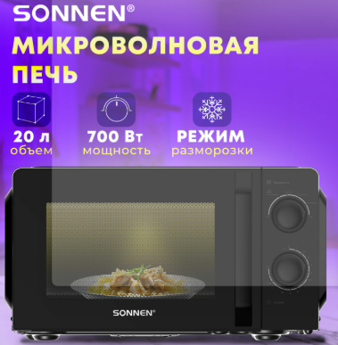
- Мощность микроволн — 700 Вт.
- Управление — механическое.
- Внутреннее покрытие — эмалированная сталь.
- Функционал — режим размораживания.
- Таймер — 30 мин.
- Внутреннее освещение — да.
- Наличие звукового сигнала — да.
- Наличие поворотного стола — да.
- Диаметр поддона — 24.5 см.
- Открывание дверцы — ручка.
- Цвет корпуса — черный.

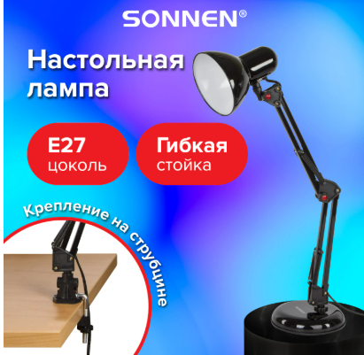
- Лампа настольная

- Тип крепления — струбцина и подставка.
- Кол-во режимов свечения — 1.
- Источник света — сменная лампа накаливания / КЛЛ / LED.
- Расположение кнопки выключателя — на проводе.
- Складная конструкция — да.
- Высота — 60 см.
- Длина шнура — 1.2 м.
- Материал корпуса — пластик/металл.
- Цвет корпуса — черный.

- Холодильник

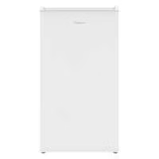
Характеристики:
- Гарантия 1 год
- Гарантия предоставляется производителем
- Срок службы-5 лет
- Состояние, новый
- Габаритные размеры (В*Ш*Г) 85*44.4*45.6 см
- Габариты в упаковке (В*Ш*Г) 85,5х46,4х47,4 см
- Общий объем 92 л
- Полезный объем 83 л
- Объем холодильной камеры 92 л

- Кресло офисное
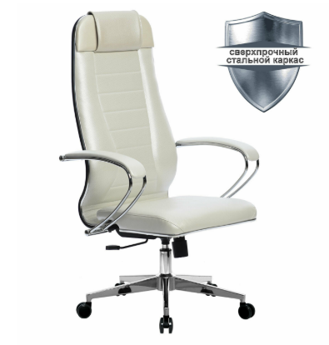
- Материал обивки — экокожа Infinity Easy Clean.
- Максимальная нагрузка — до 120 кг.
- Цвет обивки — белый.
- Тип механизма кресла — "Топ-ган" — качание с регулировкой под вес и фиксацией в 1 положении.
- Крестовина (пятилучие) — металл/хромированный металл.
- Подлокотники — хром с накладками.
- Минимальная высота кресла — 1175 мм.
- Максимальная высота кресла — 1285 мм.
- Ширина кресла — 665 мм.
- Минимальная высота до сиденья — 370 мм.
- Максимальная высота до сиденья — 480 мм.
- Сиденье ширина — 475 мм.
- Сиденье глубина — 480 мм.
- Спинка ширина — 475 мм.
- Спинка высота — 805 мм.
- Соответствует требованиям ГОСТа — ГОСТ 19917-93.
- Спинка высокая, эргономичной формы с ярко выраженной поясничной поддержкой.
- Спинка имеет стальной регулируемый поясничный подпор.
- Спинка снабжена мягким комфортным подголовником.
- Уникальная форма передней части сиденья исключает сдавливание сосудов ног, сохраняя ощущение легкости в ногах.
- Регулировка глубины сиденья за счет перемещения места крепления сидения (450-480 мм).
- Колеса-ролики имеют полиуретановое покрытие, обеспечивающее бесшумный ход и защиту пола от повреждений.

- Тепловая пушка электрическая SONNEN THG-3000R

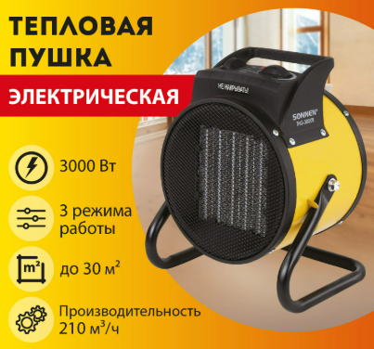
- Тип: электрическая
- Мощность: 3000 Вт
- Термостат (терморегулятор): да
- Вентиляция без нагрева: да
- Рекомендованная площадь обогрева: 30 м2
- Регулировка мощности: да

